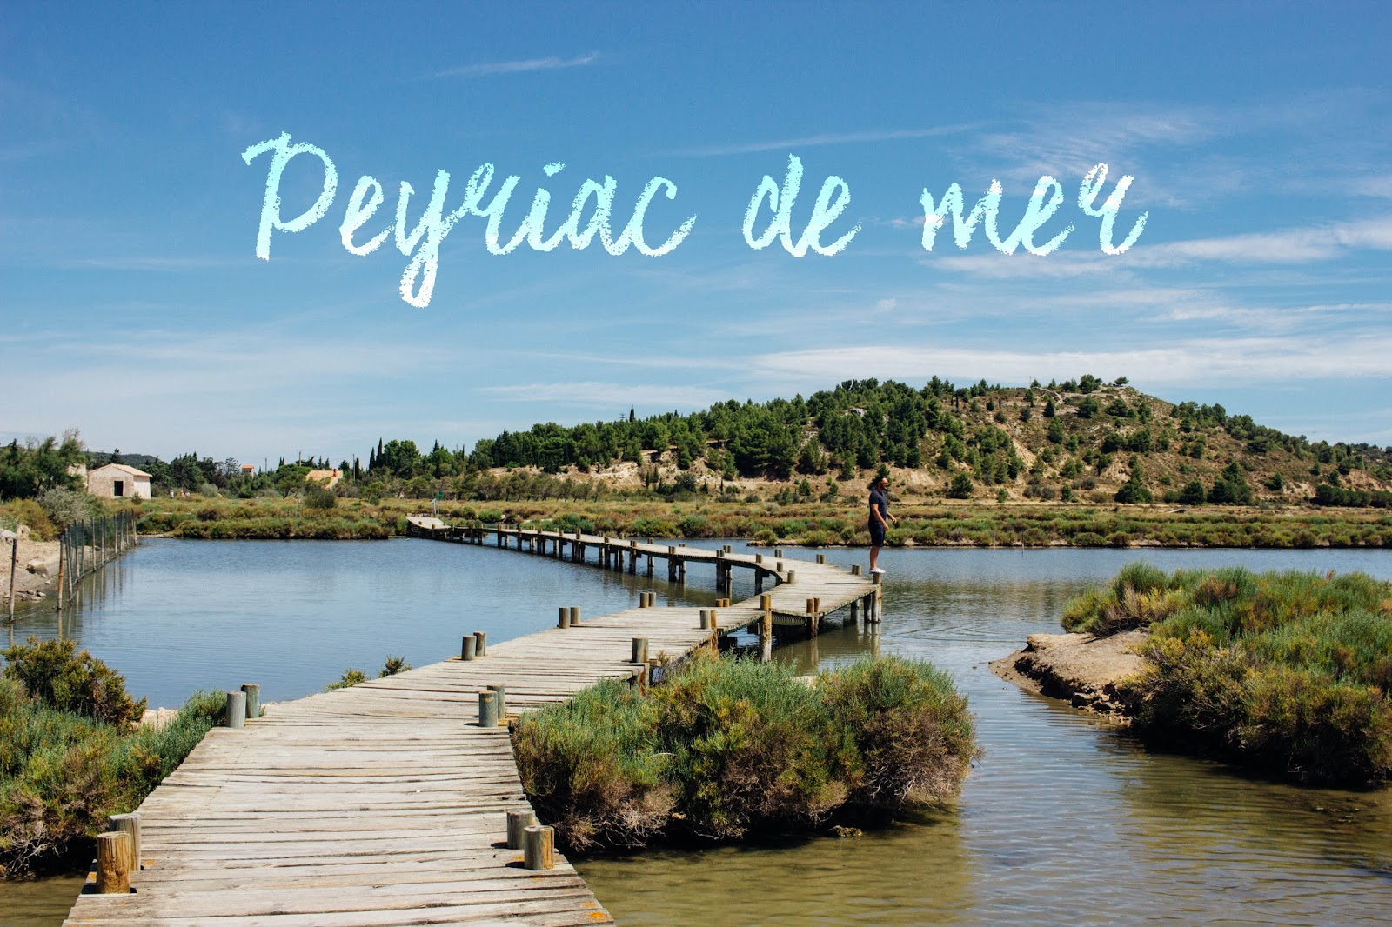

Peyriac, P comme Paradis.

Situé dans l'Aude, sur l'étang de Bages authentique,

Contourné par des vignes donnant un élixir magique,

Ce village semble bénéficier d'un calme pharaonique

Entre vallons, vallée et étendue d'eau mirifique.

L'église Saint Paul et sa jolie pierre taillée rustique

Fait songer à un château fort, fresque magnifique

Au ton ambré, que le soleil dore de son éclat cosmique.

L'originalité de l'intérieur empierré est fantastique.

Les maisons s'étalent le long de l'étang féérique,

Des pontons offrent sur l'eau des promenades cabalistiques.

Marais et salins ont laissé leur empreinte mythique.

Vers le couchant, le miroir resplendit de façon lyrique,

J'imagine le chant des cigales, leur envoûtante musique

En me plongeant dans le lieu pour une pensée onirique.

Entre les vallons sombres, la clarté du ciel fantasmagorique

Plonge dans les flots inertes pour un décor bucolique.

Le village s'éclaire d'orange et d'or, tout devient magique.

Des traînées d'argent éclairent le liquide en spectacle bénéfique.

Dernier effet du jour, le soleil descend, la nature nous le confisque,

Avec l'arrivée de la nuit, la fabuleuse luminosité abdique.

